# МІНІСТЕРСТВО ОСВІТИ І НАУКИ НАЦІОНАЛЬНИЙ УНІВЕРСИТЕТ «ЛЬВІВСЬКА ПОЛІТЕХНІКА»



## Лабораторна робота №6

## З дисципліни «Організація баз даних та знань»

***Виконав:***

*студент групи КН-210*

*Черещук Любомир*

***Перевірив:***

*Кандидат тех. наук, ст. викладач Мельникова Н. І.*

Львів – 2020

**Тема:** Виконання реляційних операцій реляційної алгебри засобами SQL.

**Мета роботи**: Розробити SQL запити для виконання операцій реляційної алгебри: проекції, селекції, натурального з’єднання, умовного з’єднання

**Хід роботи:**

Таблиця користувачів User:

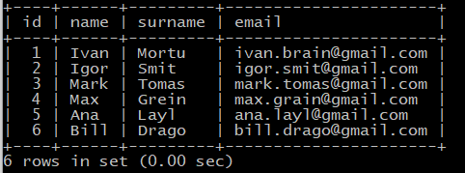

Таблиця замовлень Order:

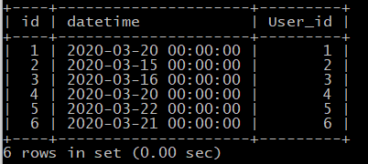

1. Запит на виконання проекції:

CREATE VIEW usert2 AS SELECT DISTINCT id,name, email FROM user;

Результати запиту:

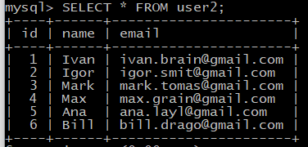

2.Запит на виконання селекції користувачів довжина імені яких більша 3:

SELECT * FROM user2

WHERE LENGTH(name) > 3;

Результати запиту:

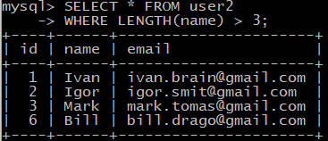

3.Запит на виконання натурального з’єднання Order та User2:

SELECT order.Id, order.datetime, order.User_id, user2.name, user2.email

FROM order, user2

WHERE order.User_id = user2.id;

Результати запиту:

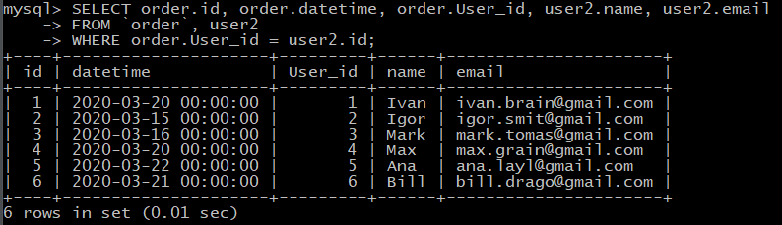

4. Запит на виконання умовного з’єднання. Додатковою умовою тут буде довжина імені користувачів, які зробили замовлення менше 4:

SELECT order.Id, order.datetime, order.User_id, user2.name, user2.email

FROM order, user2

WHERE order.User_id = user2.id AND LENGTH(user2.name) < 4;

Результати запиту:

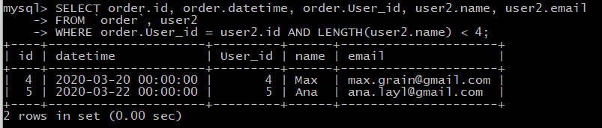

**Висновок:** на цій лабораторній роботі було розглянуто операції реляційної алгебри та здійснено проекцію, селекцію, натуральне та умовне з’єднання таблиць.